JPerícia - Sistema de Perícia Forense

Especificação de Caso de uso
JPERICIA-UC05-02-Atualizar Cena

Histórico de Versões

Versão | Data | Responsável | Descrição da Alteração
1.0 | 07/07/2007 | Murilo Cadanus da Costa | Criação do documento.

Índice

Caso de Uso: JPERICIA-UC05-02-Atualizar Cena

Objetivo:
Atualizar uma cena existente vinculada a perícia.

Atores:
Períto.

Pré-Condições:
O ator deve estar logado no sistema e ter as permissões adequadas.

Pós-Condições:
Existência de uma cena cadastrado no sistema com indormações atualizadas.

Fluxo Básico:
- O caso de uso tem início quando um cenário é selecionado para atualização.
- O sistema exibe o formulário Cena – Atualização (Tela 1) contendo os seguintes campos:
- Campos habilitados:
  - Título Perícia;
- Campos desabilitados:
  - Nome Organização;
  - Nome Responsável;
- O ator informa os dados e clica em próximo (FA1).
- O sistema exibe o formulário Cena – Atualização – Descrição (Tela 2) com os seguintes campos:
  - Título;
  - Imagem;
  - Descrição;
- O ator clica no botão finalizar (FA1).
- Esse caso de uso é encerrado.

Fluxos Alternativos:

<< FA1 >> Cancelar atualização.
- Este fluxo é iniciado quando durante o(s) passo(s) 3, 5Error: Reference source not found do fluxo básico o ator clica no botão Cancelar.
- O fecha a tela de atualização.
- Esse caso de uso é encerrado.

Fluxos de Exceção:

Protótipo de telas:

Cena – Atualização
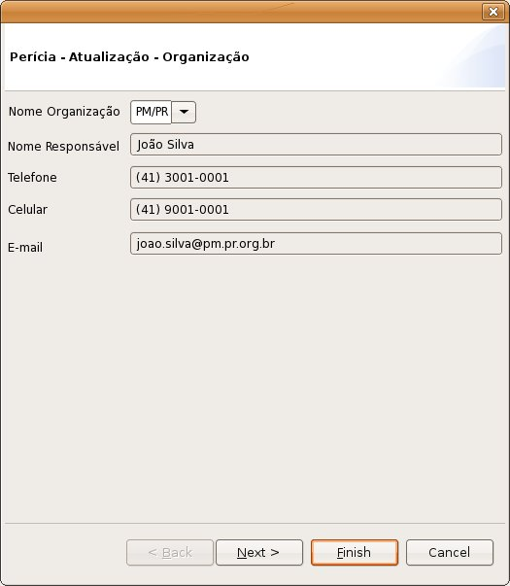

(Tela 1)
Cena – Atualização – Descrição

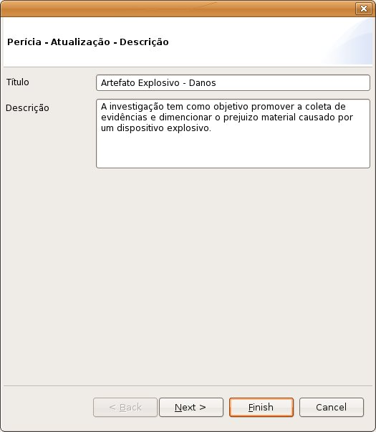

(Tela 2)

